Утверждаю:
Директор МБОУ Миллеровской СОШ
имени Жоры Ковалевского
_____________ Крикуненко А.Н.
23.09.2020 год

Маршрутная карта «Село Миллерово – село Самбек»
для автобусной экскурсии школьников в музей «Самбекские высоты»

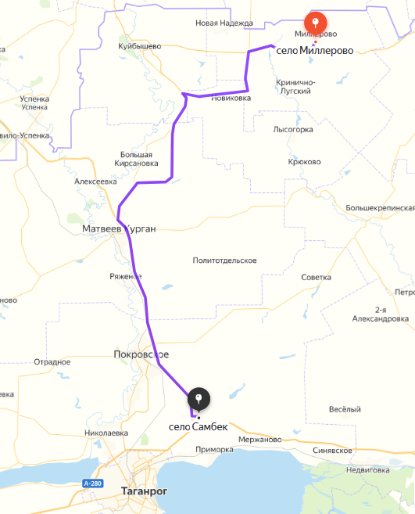
Подготовила: заместитель директора по ВР ____________ Титаренко О.А.,
председатель школьной комиссии «За безопасность движения»

